Juni 2014
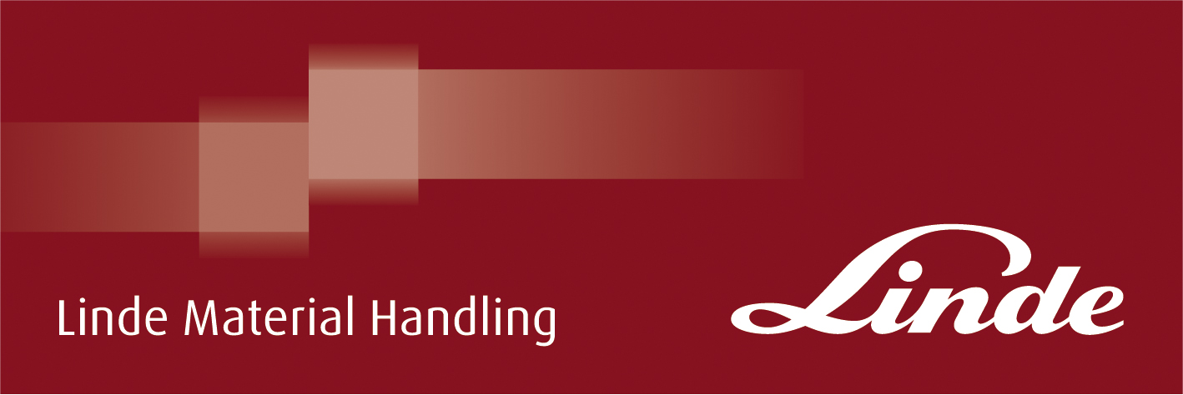

INFO
World of Material Handling

Smart lösning på interntransporter

Kraven på flexibla interntransporter ökar allt mer. Med koncepten FActory train och Logistic Train kommer Linde med en smart lösning.

Logistic train är ett modulärt uppbyggt system som är anpassat för framför allt inomhus-hantering i produktionsindustrin.

Factory train har modulära trailers av olika typ, beroende på verksamhet.
Serien är utvecklad för utomhusbruk och används till exempel för transport av material mellan fabriker.

kontakt:
Karl Johan Lindahl: 070 331 28 05 — email: kj.lindahl@linde-mh.se
Peter Hasselgren: 070-505 08 89 – email: peter.hasselgren@linde-mh.se

Linde Material Handling AB
Box 1305
701 13 Örebro
www.linde-mh.se

